第2讲 匀变速直线运动的规律及应用

1.伽利略相信,自然界的规律是简单明了的,他从这个信念出发,猜想落体的速度应该是均匀变化的.为验证自己的猜想,他做了“斜面实验”,如图K2-1所示,发现铜球在斜面上运动的位移与时间的二次方成正比,改变球的质量或增大斜面倾角,上述规律依然成立,于是,他外推到倾角为90°的情况,得出落体运动的规律.结合以上信息,判断下列说法正确的是 ( )
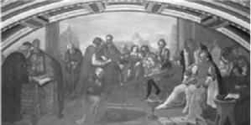
图K2-1
A.伽利略通过“斜面实验”来研究落体运动规律是为了便于测量速度
B.伽利略通过“斜面实验”来研究落体运动规律是为了便于测量加速度
C.由“斜面实验”的结论可知,铜球运动的速度随位移均匀增大
D.由“斜面实验”的结论可知,铜球运动的速度随时间均匀增大
2.如图K2-2所示,国产某品牌汽车装备了具有“全力自动刹车”功能的城市安全系统,系统以50 Hz的频率监视前方的交通状况,当车速v≤10 m/s且与前方静止的障碍物之间的距离接近安全距离时,如果司机未采取制动措施,系统就会立即启动“全力自动刹车”,加速度大小约为5 m/s²,使汽车避免与障碍物相撞,则系统设置的安全距离约为 ( )
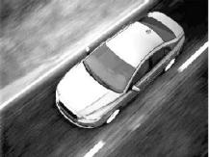
图K2-2
A.50 m
B.20 m
C.10 m
D.1 m
3.(多选)做初速度为零的匀加速直线运动的小球在第7 s内的位移比第4 s内的位移多0.3 m,则下列说法正确的是 ( )
A.小球的加速度为0.1 m/s²
B.小球在第5 s内的平均速度为0.45 m/s
C.小球在第5 s内的初速度为0.5 m/s
D.小球在前5 s内的位移是1.25 m
4.如图K2-3所示,在离地面一定高度处把4个水果以不同的初速度竖直上抛,不计空气阻力,g取10 m/s²,若1 s后4个水果均未着地,则1 s后速率最大的是 ( )
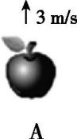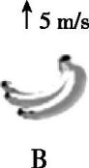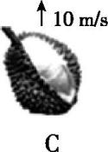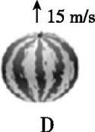
图K2-3
5.(多选)[2020·哈尔滨模拟] 一辆运送物资的货车在经过高速路口停车检查时的速度—时间图像如图K2-4所示.下列说法正确的是 ( )
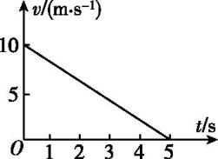
图K2-4
A.货车减速时的加速度大小为0.5 m/s²
B.在0~5 s内货车经过的位移大小为25 m
C.货车停止前最后1 s内的位移大小为1 m
D.货车在第2 s内的位移比在第3 s内的位移多4 m
6.一质点做匀加速直线运动时,速度变化Δv时发生位移x₁,紧接着速度变化同样的Δv时发生位移x₂,则该质点的加速度为 ( )
A.(Δv)²$\left(\frac{1}{x_{1}}+\frac{1}{x_{2}}\right)$ B.$\frac{2(Δv{\text{)}}^{2}}{x_{2}\text{-}x_{1}}$
C.(Δv)²$\left(\frac{1}{x_{1}}\text{-}\frac{1}{x_{2}}\right)$ D.$\frac{\text{(}Δv{\text{)}}^{2}}{x_{2}\text{-}x_{1}}$
7.某同学身高1.8 m,在运动会上他参加跳高比赛,起跳后身体横着越过了1.8 m高的横杆(如图K2-5所示).g取10 m/s².据此可估算出他起跳时竖直向上的速度为 ( )
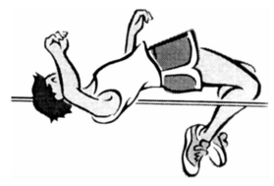
图K2-5
A.2 m/s B.4 m/s
C.6 m/s D.8 m/s
8.如图K2-6所示,用一把直尺可以测量神经系统的反应速度.现有甲、乙两同学,甲同学用手指拿着一把长50 cm的直尺,乙同学把手放在零刻度线位置做抓尺的准备,当甲同学松开直尺,乙同学见到直尺下落时,立即用手抓住直尺,记录抓住处的数据,重复以上步骤多次,g取10 m/s².现得到以下数据(单位:cm),则下列说法正确的是 ( )
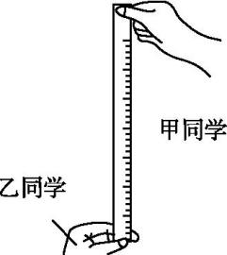
图K2-6
第一次 | 第二次 | 第三次
20 | 45 | 30
A.第一次测量的反应时间最长
B.第一次测量的反应时间为2 s
C.第二次抓住直尺之前的瞬间,直尺的速度约为4 m/s
D.若某同学的反应时间为0.4 s,则该直尺将无法测量该同学的反应时间
9.(多选)[2020·长沙长郡中学月考] 将一个小球竖直向上抛出,小球碰到高处的天花板后反弹,并竖直向下运动回到抛出点.若反弹的速度大小是碰撞前速度大小的$\frac{13}{20}$,小球上升的时间为1 s,下落的时间为1.2 s,重力加速度g取10 m/s²,不计空气阻力和小球与天花板的碰撞时间,则下列说法正确的是 ( )
A.小球与天花板碰撞前的速度大小为10 m/s
B.小球与天花板碰撞前的速度大小为8 m/s
C.抛出点到天花板的高度为15 m
D.抛出点到天花板的高度为13 m
10.(多选)一物体以5 m/s的初速度在光滑斜面上向上做匀减速运动,其加速度大小为2 m/s²,设斜面足够长,经过t时间物体位移的大小为4 m,则时间t可能为 ( )
A.1 s B.3 s
C.4 s D.$\frac{5+\sqrt{41}}{2}$ s
11.我国首艘装有弹射系统的航母已完成了“J-15”型战斗机首次起降飞行训练并获得成功.已知“J-15”在水平跑道上加速时的最大加速度为5.0 m/s²,起飞的最小速度为50 m/s.弹射系统能够使飞机获得的最大初速度为25 m/s,设航母处于静止状态.
(1)“J-15”在跑道上至少加速多长时间才能起飞?
(2)“J-15”在跑道上至少加速多长距离才能起飞?
(3)若航母上不装弹射系统,设航母跑道长L=160 m,“J-15”仍能从航母上正常起飞,则航母匀速航行的速度至少为多大?

12.(多选)如图K2-7所示,两个光滑斜面在B处平滑连接,小球在A点获得大小为8 m/s的速度沿斜面向上运动,到达B点时速度大小为6 m/s,到达C点时速度减为0,已知$\overline{AB}=\overline{BC}$.下列说法正确的是 ( )
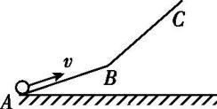
图K2-7
A.小球在AB、BC段的运动时间之比为3∶7
B.小球在AB、BC段的加速度大小之比为9∶16
C.小球经过BC段中间位置时速度大小为3 m/s
D.小球由A运动到C的平均速率为4.2 m/s
13.(多选)玩具车的最远遥控距离为25 m.某同学手持遥控器和玩具车同时从同地由静止沿同方向做匀加速直线运动.若该同学加速度的大小为1 m/s²,最大速度为5 m/s;玩具车加速度的大小为2 m/s²,最大速度为10 m/s.在达到最大速度后,二者都能长时间保持最大速度匀速运动.下列说法正确的是 ( )
A.该同学对玩具车的控制时间为7.0 s
B.该同学对玩具车的控制时间为7.5 s
C.在控制时间内,该同学的位移大小为25 m
D.与静止不动相比,该同学因运动而增加了2.5 s的控制时间
14.现在我国ETC已实现全国联网,大大缩短了车辆通过收费站的时间.假设一辆汽车以10 m/s的速度驶向收费站,若进入人工收费通道,它从距收费窗口20 m处开始减速,则行驶至窗口处恰好停止,再用10 s时间完成交费;若进入ETC通道,它从某位置开始减速,则当速度减至5 m/s时,再以此速度匀速行驶5 m即可完成交费.假设这两种情况下汽车减速时的加速度大小相同,求:
(1)汽车进入ETC通道减速行驶的位移大小;
(2)汽车从开始减速到交费完成,从ETC通道通行比从人工收费通道通行少用的时间.

